Instituto Padre Berisso
DIEGEP 7795
Educar para la vida, vivir para amar.

EXAMEN MATEMÁTICA
(PREVIOS)

ACLARACIÓN: EN LA EVALUACIÓN DEBE APARECER NOMBRE COMPLETO Y FIRMA DEL ALUMNO, AL IGUAL QUE PROCEDIMIENTOS, JUSTIFICACIÓN Y RESOLUCIÓN CON PUÑO Y LETRA DEL MISMO.

IPB – 2020
DEPARTAMENTO Y CURSO: MATEMÁTICA 6°B
DOCENTES: BAFFONI CECILIA
ALUMNO:
FIRMA:

CRITERIOS DE EVALUACIÓN | BIEN | REGULAR | MAL
Implementar diferentes modalidades de cálculo de acuerdo con las necesidades en el marco de la resolución de problemas.
Utilizar lenguaje matemático
resolver derivadas sucesivas
Análisis de procedimientos
Justificación de respuestas con vinculación de temas trabajados

CONSIGNAS:
- Responder: a) Cuál es la condición única y necesaria para que una función sea continua?
b) Cuándo una función es discontinua evitable?
- Responde y ejemplifica: Cuándo un número es complejo? Graficar el complejo dado Z= 5-3i
- Hallar la derivada por definición. F(x)=6x⁴-8x.
Luego calcular F´ (-1)
- Hallar los limites pedidos en cada caso
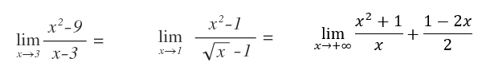
- Calcular la derivada pedida: G(x)= (-2x⁴+3x).eˣ
- Cuál es la imagen de las funciones sen(x) y cos(x) ?
- Demostrar la identidad trigonométrica
